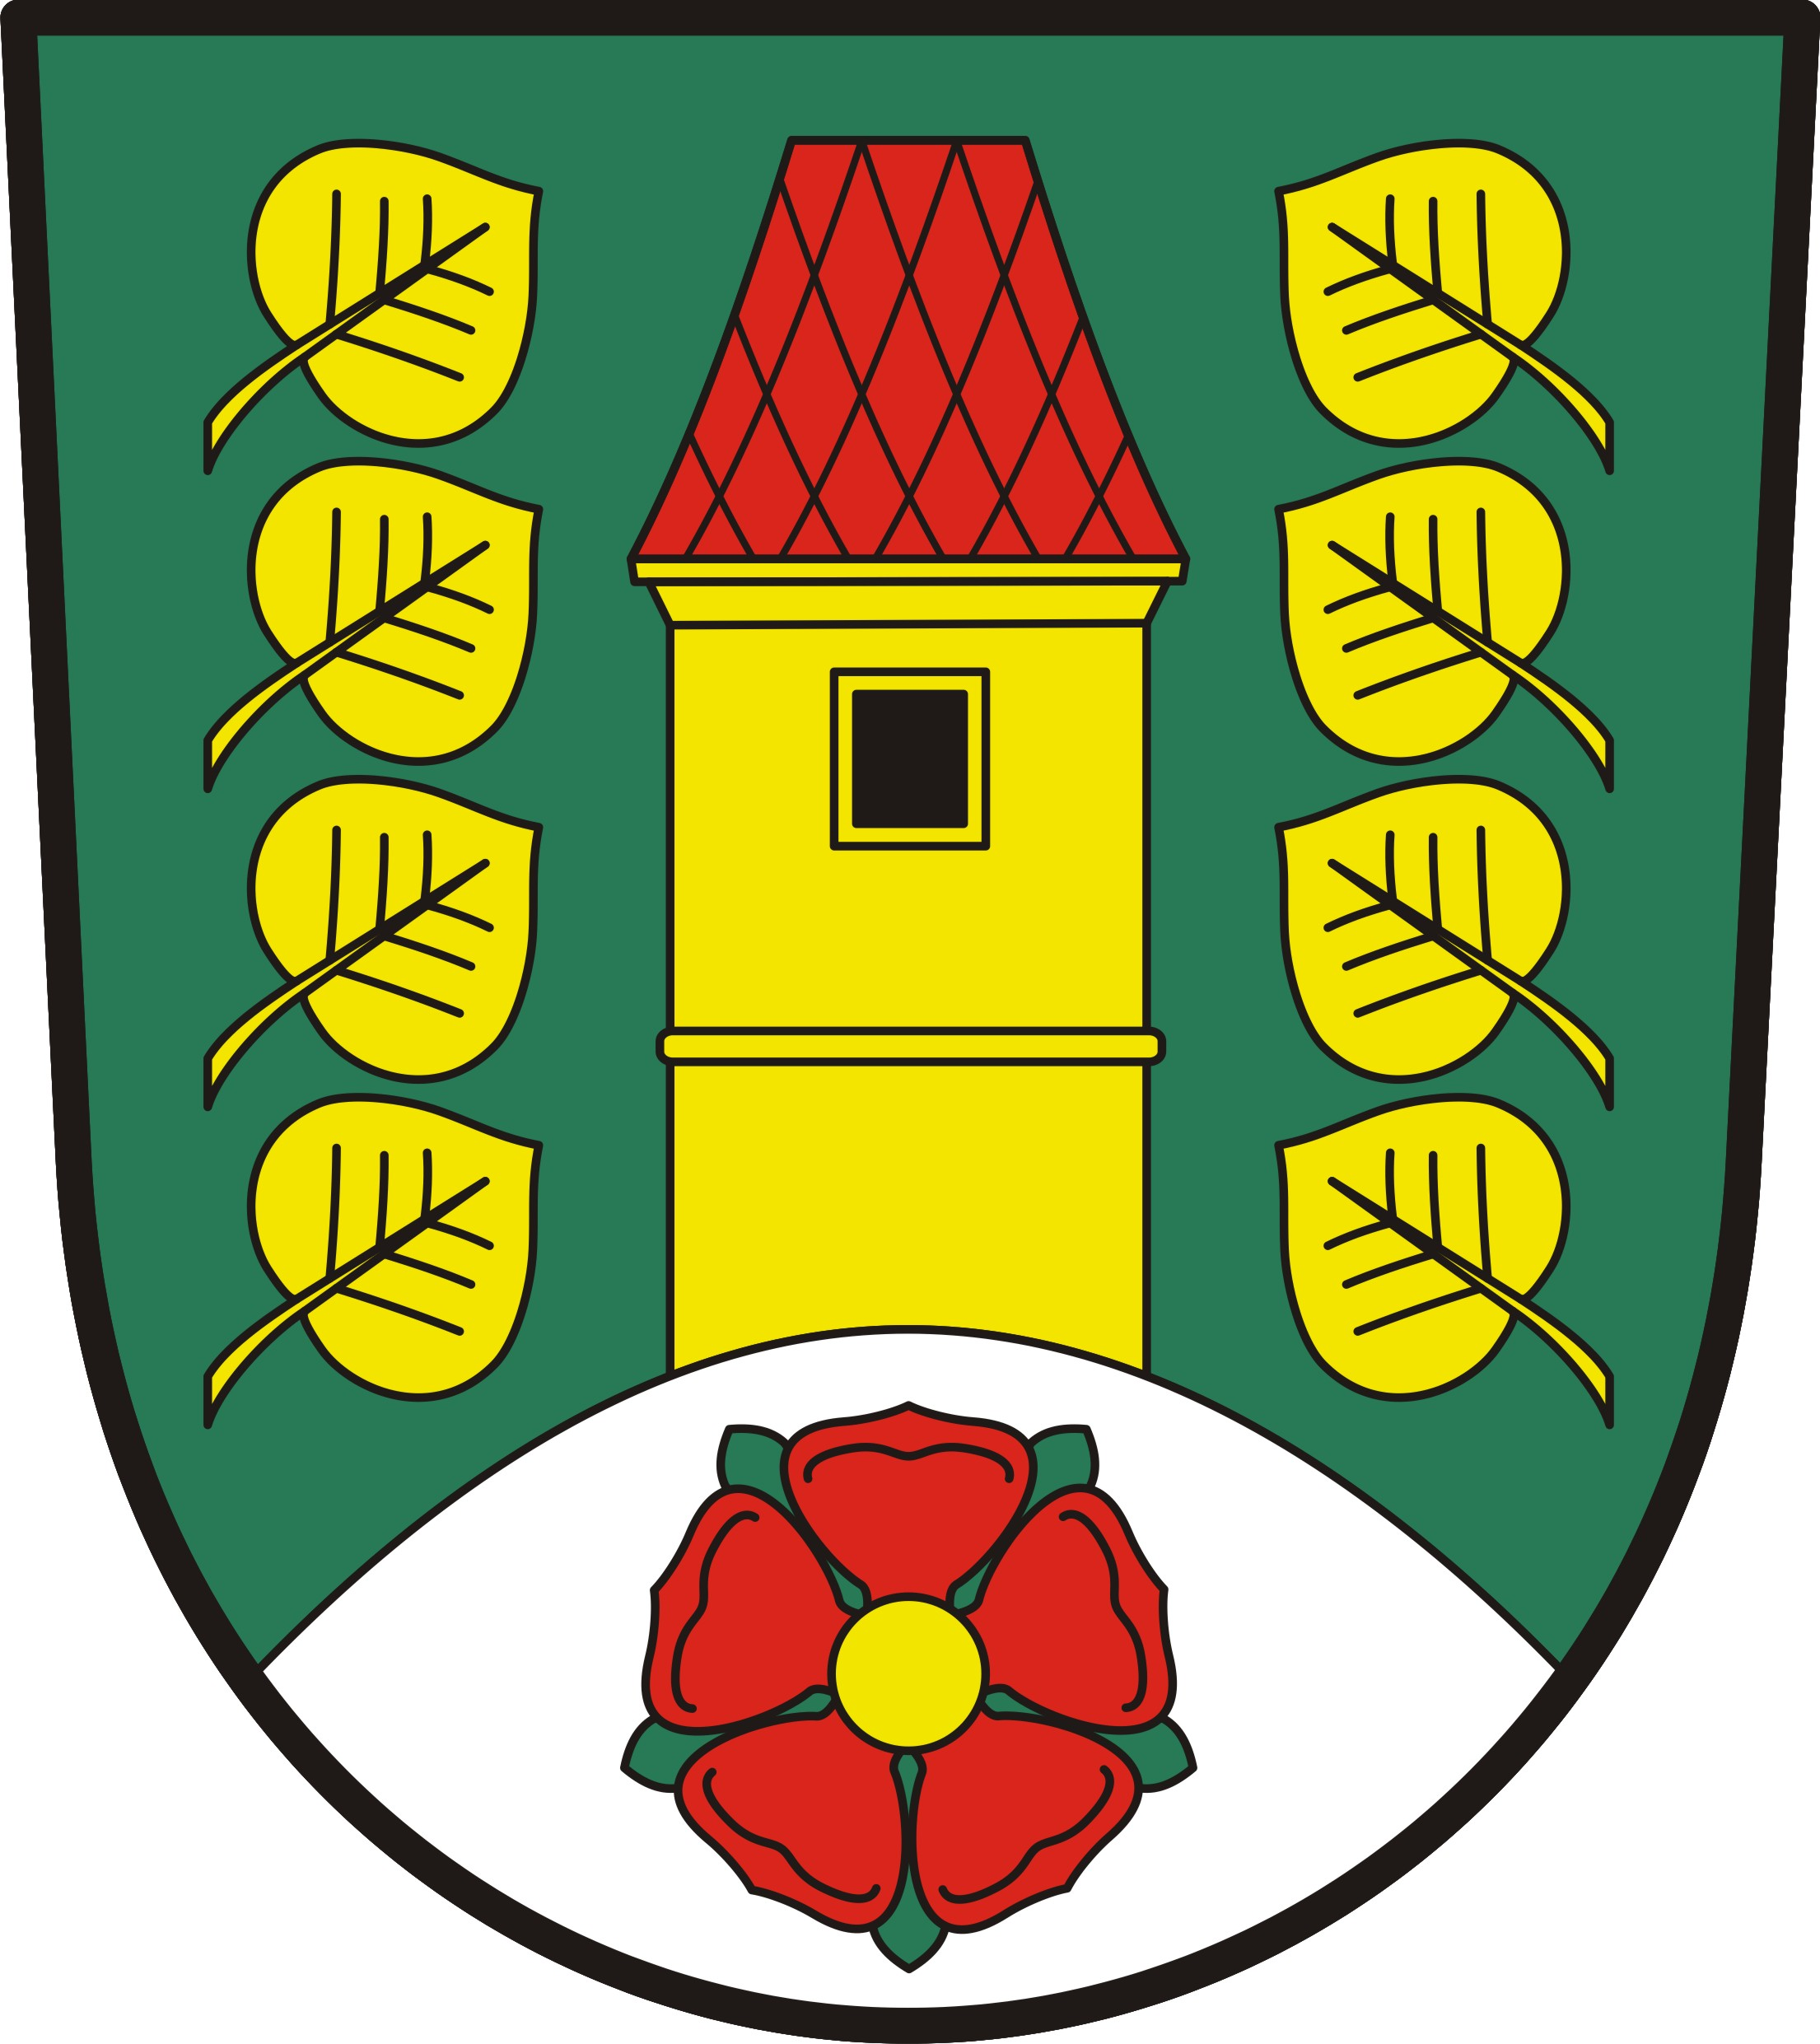
OBEC MALONTY 382 91 MALONTY 27

Schválený rozpočet
fondu pro údržbu domů Malonty na rok 2024

V Malontech 19.1.2024

Příjmy:
Splátky od občanů (pol. 2460) 97.000,- Kč
UniCredit Bank a.s., ČS a.s. - úroky z BÚ (§ 6310 pol. 2141) 100,- Kč
Úroky z půjček FPÚDM (§ 6310 pol. 2141) 5.000,- Kč
Příjmy celkem 102.100,- Kč

Výdaje:
Poskytnuté půjčky občanům a SVJD (§ 3612 pol. 5660) 200.000,- Kč
UniCredit Bank a.s., ČS a.s. – bankovní poplatky (§ 6310 pol. 5163) 1.000,- Kč
Výdaje celkem 201.000,- Kč

Zůstatky bankovních účtů FPÚDM k 31.12.2023

ČS a.s. 981224-580014379/0800 (236/0120) 29.415,64 Kč
UniCredit Bank a.s. 2109942914/2700 (236/0160) 1.337.767,57 Kč
Celkem 1.367.183,21 Kč

Zůstatek FPÚDM k 31.12.2023 1.571.102,61 Kč

……………………………
Vladimír Malý
starosta obce

Návrh rozpočtu fondu pro údržbu domů Malonty obce Malonty je zveřejněn na úřední desce a webových stránkách obce Malonty: www.obecmalonty.cz

Vyvěšeno: 5.12.2023
Sejmuto: 31.1.2024

V listinné podobě k nahlédnutí v kanceláři OÚ Malonty.
Odsouhlaseno na jednání zastupitelstva obce Malonty č. 14/256 dne: 20.12.2023

Vyvěšeno na www.obecmalonty.cz (dokumenty k finančnímu hospodaření) dne: 19.1.2024.

